ПРИМЕР ИНФОРМАЦИИ ДЛЯ БУКЛЕТА

Муниципальное общеобразовательное автономное учреждение «Средняя общеобразовательная школа № 1» города Казани Республики Татарстан (МОАУ СОШ № 1 города Казани Республики Татарстан)

Руководитель: Иванова Анна Михайловна, Заслуженный работник системы образования Республики Татарстан

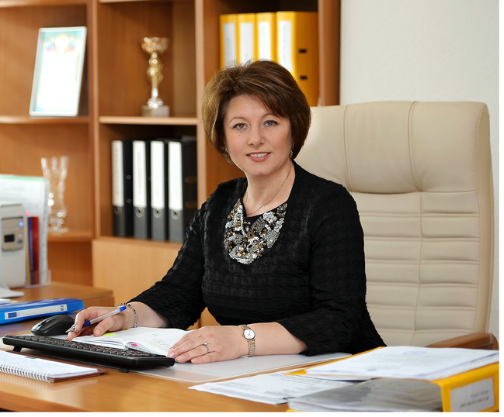

Основные направления и результаты деятельности школы

В рамках реализации национального проекта «Образование» школа активно работает в нескольких направлениях: «Современная школа», «Успех каждого ребенка», «Цифровая образовательная среда», «Учитель будущего», «Социальная активность». Мы убеждены, что каждый ученик талантлив, и стараемся создать интеллектуальную образовательную среду, в которой мы не просто доставляем знания, но и стремимся увлечь детей самостоятельно совершать открытия. Наши ученики всегда отличались активной жизненной позицией, а исследование воспринималось как технология образования.
Школой уделяется особое внимание углубленному изучению иностранных языков и созданию англоязычной среды. Учебные и личностные успехи наших ребят основаны на принципах сотрудничества «ученики - учителя - родители», а также на возможности подобрать индивидуальную образовательную траекторию для каждого ребенка.
В школе современное материально-техническое оснащение, среди которого есть библиотека с печатными и электронными носителями, уникальные учебные компьютерные классы с использованием MacOS и Windows, зал видеоконференцсвязи, спортивный зал, бассейн, тир, детская обсерватория, зал единоборств, гимнастический, тренажерный и хореографический залы. Во внеурочное время детям предоставляется возможность заниматься на разнообразных факультативных занятиях, в музыкальной школе, студии «Непоседы» и школе бального танца.
В практике работы педагогов используются облачные технологии (интерактивный электронный и мультимедийный учебный контент) Teams, Sway, Forms, Stream, Yammer, STEAM-технологии и др. В образовательном процессе применяются тесты, созданные в оболочках MyTestX, HotPotatoes. Применение облачных технологий является важным компонентом современной образовательной среды Республики Татарстан.
Обучающиеся школы регулярно становятся наставниками у детей-сирот и детей, оставшихся без попечения родителей. Наставники проводят с ними туристические слеты, торжественные церемонии, увлекательные поездки, познавательные экскурсии, помогают юному поколению выбирать такие профессии, в которых нуждаются школы, поликлиники, агропромышленные предприятия и заводы республики.
Педагоги школы непрерывно повышают уровень своего профессионального мастерства, принимают участие в профессиональных ассоциациях, программах обмена опытом и лучшими практиками, в том числе в форме стажировок, обобщают накопленный опыт работы и представляет его на курсах повышения квалификации работников образования, семинарах, конференциях различных уровней, в формате научно-методических публикаций.

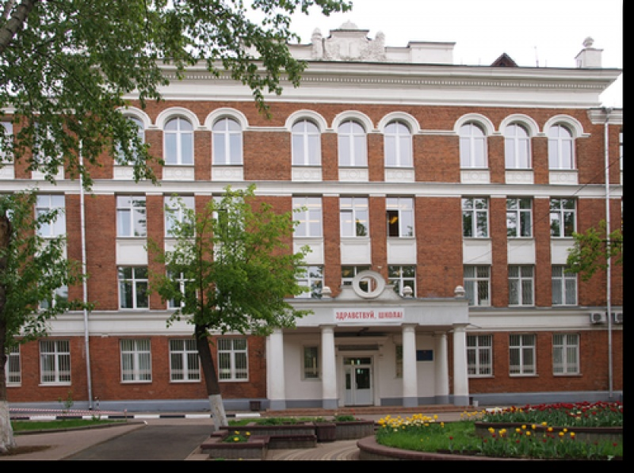

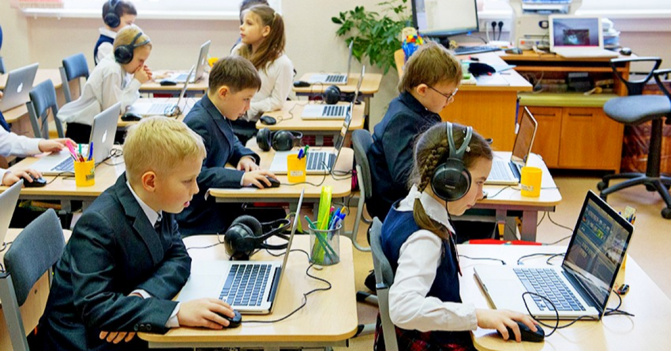

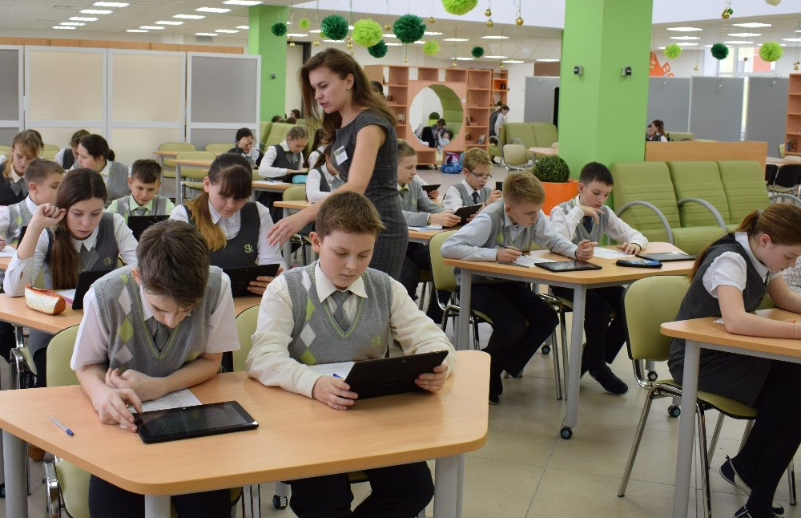

Контактная информация:
Адрес: 420000, Республика Татарстан, город Казань, ул. Пушкина, 10.
Телефоны: 8 (843) 236-17-44, 8 (843) 268-50-26.
Электронная почта: school-kazan@yandex.ru
Сайт: http://school- kazan.ru

